الفصل الثاني

المبحث الأول

الأبعاد التربوية والجمالية لفنون مابعد الحداثة
طورت المجتمعات الأوربية بين القرنين الثامن عشر والتاسع عشر أساليب جديدة لصياغة فهمها للحياة وطرائق العيش في فضاء التحول الصناعي والاقتصادي الكبير الذي عم أوربا . وقد ساهم في صناعة هذه الأنماط الجديدة للحياة فلاسفة ومفكرين وأدباء وفنانين كانوا يؤمنون بضرورة التطوير وأهمية دخول الصناعة والحداثة إلى كل مناحي الحياة ، وهذا الاعتقاد كان راسخاً لدى الكثير منهم بحيث أدى إلى نشوء محاولات تحطيم البنى الاجتماعية القديمة التي أصبحت تتعارض مع متطلبات عصر الحداثة ، وقد أهتم الكثير من علماء النفس والاجتماع بإقامة أساليب جديدة للتفكير فيما يمكن الاستفادة منه من قيم الماضي وتقاليده وما يمكن تركه نهائياً ، ففي حين أكدت الحداثة على مرتكزات العقل والذاتية والعدمية ، فإن أغلب محاولات التطوير كانت تمر عبر العلاقة الجدلية بين إمكانية بناء الحضارة وأهمية التربية بوصفها معياراً لما يمكن اعتماده من قيم جديدة للمجتمعات الناهضة وبين التحولات المتسارعة في قيمة الفرد والعائلة والتربية التي أفرزها مرحلة مابعد الحداثة . وفي سياق الحركة الدائبة للحداثة وتقنياتها وتياراتها المتعددة استطاعت من تجديد نفسها وتوسيع مكتسباتها وترسيخها حيث وسعت مفهوم العقل ليشمل اللاعقل وطورت مفهوم القدرات الإنسانية ليشمل المتخيل والوهم والأسطورة وهي المباحث التي كانت الحداثة تعتمد عليها في طريق تطورها نحو مابعد الحداثة وبذلك أصبحت منجزات الحداثة تتجاوز حدودها لترسم خارطة مابعد الحداثة . ()
واذا كانت الحداثة قد تعاملت مع التربية وقيمها واصولها بطريقة توافقية الى حد ما فأن غايات التربية في مرحلة ما بعد الحداثة واهدافها يحيطها نوع من الغموض وكثير من التعارضات الداخلية التي تعد اقرب الى النتائج منها إلى المسببات ، فقد ورثت مابعد الحداثة كل افرازات ومشكلات وتناقضات الحداثة وفضائها الذي ظل مفتوحا مهيئا للكثير من الإضافات والتعديلات ، واعتمد بشكل أساسي على عاملي الفهم الذاتي والايمان بالتطور، في حين أدخل عصر مابعد الحداثة الكثير من الانساق الجديدة تمتزج فيها اللغة بالقيمة والاستعارة بالحقيقة والغياب بالحضور، فعالم مابعد الحداثة هو عالم تشكل وصيرورة الهوية الداعية الى الذات وهو يكشف بذات الوقت كل جوانب قصورها ()
شهدت مرحلة مابعد الحداثة حلول مجتمع جديد معلوماتي مبرمج يبشر بنهاية الايدلوجي وعدم امكانية المعرفة ويؤكد ان الذات منقسمة والوعي مشتت في ظل الحداثة ، وان مابعد الحداثة جاءت لتعيد الثقة بالذات والفردية وبعث الرمزية ، الدعوة إلى أنماط جديدة للحياة تتطلب ايجاد نظام اجتماعي جديد يتصالح مع البيئة ويهتم بالطبيعة وفي هذا المجال يمكن ان تعد توجهات مابعد الحداثة شكلا من اشكال تفكيك النموذج العقلاني الآلي للحداثة () فقد تنبه مفكروا مابعد الحداثة الى ان الانسان والبيئة هما اهم مرتكزات الحياة والتطوير المستقبلي وبدون الاهتمام بالانسان وحماية البيئة فأن المجتمعات الحديثة سوف تواجه طرقا مسدودة في كل الاتجاهات . من اجل فهم الانسان كان على المعرفة ان تتوجه الى تحقيق وعي خاص بنوعين من المحيط اولا محيط ،البيئة التي يعيش فيها الانسان ويستفيد مما تقدمه والمحيط الثاني هو المحيط الفكري الذي يصوغ الخطاب الفردي والاجتماعي من خلال اللغة والبنى المعرفية الناشئة ، فالإنسان يعيش داخل محيط خاص من لغته وهو يعرف العالم ويفهمه من خلالها .
شرع الفلاسفة وعلماء الجمال في تحليل آثار اللغة على الفن والثقافة ، واصبحو يركزون على اكتشاف افاقها وعيوبها وعوائقها وتناول الفيلسوف الفرنسي (جان بوديارد) عن الأثر العميق للمعلوماتية على كل من الفن والثقافة والبحث من خلال تركيز الفنانين على الايهامية والرمزية وعدم الدقة في المعاني وسعيهم للتغلب على المادية والتجسيم والحضور وسعى هؤلاء الفنانين الى اقامة علائق جديدة مع العالم المحيط من اجل خلق الكثير من المؤثرات المكانية والفضائية حيث تظهر معاني جديدة تسمح بتحرير وجهات النظر المختلفة .()
فيما اهتم الفيلسوف ( جان بوديارد ) بالبيئة الصحراوية باعتبارها فراغ متسع خالي من الصور وملئ بالمعاني ، فالصحراء يمكن تصورها كملجأ او فراغ احتوائي لمجموعة من البشر، وهي مصدر تعليمي لقراءة السطوح والحركة والسكون () وفي سبيل التعرف على اهم مرتكزات تيار مابعد الحداثة بطرح (ايهاب حسن) عدد من السمات الثقافية العامة التي تؤطر فكر وفن مابعد الحداثة وهي
- الاتساع الهائل للوعي من خلال منجزات التنولوجيا ونتيجة لذلك صار ينظر الى الوعي على انه معلومات والى التاريخ على انه احداث .
- يبدأ تيار مابعد الحداثة في انتشار اللغة بوصفها مفهوماً انسانياً .
- يتطلع تيار مابعد الحداثة الى الاشكال المفتوحة الطموحة والانفصالية وغير المحددة لتكوين خطاب مؤلف من شظايا .
- مابعد الحداثة تؤسس لنمط جديد من تلاقي الفن بالمجتمع على عكس ماحدث في تيار الحداثة الذي كان يترفع عن الجمهور . ()
حاول فنانو مابعد الحداثة اختصار المسافة بين الفن والحياة عن طريق تحرير الفنان من الوسائل والتوجه المباشر لاكتشاف نفسه والعالم واعتماد العمل المباشر بمادة العالم حيث اراد الفنان التعبير عن ادراك جديد للعالم وعن مفهوم جديد للفن .()
أصبحت النظرة إلى التربية في عالم مابعد الحداثة مرتبطة الى حد كبير بالمعرفة الجمالية والفنية التي تعد من اعظم وسائل التربية حيث توجه الاجيال الجديدة ملاحظة وامساك عناصر الجمال اينما وجدت حسب الظروف والبيئة وتنمية القابلية على الحكم الجمالي وهي معرفة جمالية تركز على القيم الجمالية في الواقع كما في الفن وتطوير حواس الانسان جماليا . وتعد التربية التشكيلية ( بالمعنى الدقيق ) مكون رئيسي من مكونات التربية في عالم مابعد الحداثة . وهي مادة تربوية ذات خصوصية في تأهيل شخصية المتعلم ومساعدته على التفتح والاندماج في الحياة الاجتماعية والبيئة ،كما تعتبر مجالا تعبيريا واسعا لما يفكر به الفرد وعن مشاعره اتجاه المجتمع .()
حيث يرفض التربويون في عصر مابعد الحداثة الصورة التجزيئية للمعرفة، فليس هناك منظور تجزيئي ، وعليهم ان يخلقوا الحقيقة ويعدوا جمهورها إعداداً جيداً باعتبارهم مكلفين بالابداع نظرية جديدة وعلى المعلم في التربية ان يكون مستعدا للاندماج في المواقف التي يواجهها .()
ويؤسس التربويون في عصر مابعد الحداثة لتبادل الافكار تماما كما يفعل في الاسواق التجارية وهكذا تنشأ حركة دائبة من المتغيرات المثيرة في الانكشاف المتتابع للأساليب ، والدوران حول محور التطور تقوده نخب تربوية وفنية متنوعة تؤكد على سلطة الفن والجمال ، وهيمنتها على السلوك في عالم مابعد الحداثة ،حيث يؤكد ( شارلز نيومان ) "لم يعد التشظي الرائج للفن خيارا انه ببساطة الوجه الثقافي للنسيج الاقتصادي والاجتماعي في عالم مابعد الحداثة ".()
لقد رافقت مابعد الحداثة الكثير من المتغيرات ومن أهمها هو التغير في المعايير الجمالية المتوارثة في الفن التشكيلي فلم تعد المعايير تسير وفق معيار ثابت محدد ومعد من قبل النقاد كمقياس وحيد للفنون ، فتعددت المعايير الجمالية التي أصبحت تستقى مبادئها من الفن ذاته ، فأصبحت هناك معايير اجتماعية – تاريخية – حضارية – أخلاقية إلى جانب المعايير والأبعاد التشكيلية والفنية والتربوية . كما تغير مفهوم العملية الإبداعية نفسها ، فأصبحت مثل الفلسفة يحدوها الجدل ووضع التساؤلات، وأصبح الفنان مثل الفيلسوف يطرح القضايا حول طبيعة الفن ووظيفته في المجتمع . ()
لقد أصبح الفن والجمال صيغة من صيغ الحياة اليومية وتداولية شبه ثابتة في عصر مابعد الحداثة، فالفرد محاط بكافة اشكال الاعلان والدعاية والوسائل المرئية التي تبرر وجودها وتهيئ مادتها من خلال وسائل الفن وحده ، ويعمل فنانون مختصون في تركيب كافة الصور التي تحيط بالإنسان من هندسة الشوارع إلى الإعلانات الضوئية والوسائل السمعية والبصرية وتصميم وسائط النقل وواجهات المباني إلى الأزياء والمواد الاستهلاكية والسلع التي أصبحت تخضع لضرورة الإخراج الفني والجمالي قبل إنتاجها، أي أن الإنسان أصبح محاطا بعالم متكامل من الوسائل والأدوات والصور الفنية تعمل على مدار اليوم في تنمية مدركاته الحسية والجمالية ، وهو يشعر بأن الفن والجمال مرتبط إلى حد كبير بالبيئة التي أصبحت تخضع لأنواع عديدة من التنسيق الجمالي ابتدأً من البيت إلى الشارع فالسوق والحدائق العامة التي ينسقها فنانون المختصون ، وبذا تصبح التربية الفنية نوع من نمط العيش والتوجيه المستمر للسلوك الإنساني في تذوق الجمال والإحساس بأهمية الفن واحترام محيطه وبيئته كحاوية جمالية خاضعة للتطور والتهذيب الفني الراقي . لقد تغيرت الفكرة القديمة المرتبطة بالعمل الفني ، فأصبح العمل الفني فعل ناقد ومنشط ثقافي وتربوي بعد أن كان انطباع بصري يستجيب إلى حاجات وجدانية للإنسان ، وتم الخلط وإزاحة الفواصل بين مجالات الفن التشكيلي من رسم – حفر – تصوير – عمارة ، وغيرها ليتحول العمل إلى استعراض سمعي بصري حركي ، ومع إزاحة هذه الفواصل بين مجالات الفن تعددت الأساليب وتداخلت المعايير الجمالية ، وكما صار التجديد هدف بحد ذاته ، وعلى هذا الأساس هجر الكثير من الفنانين صالات العرض التقليدية واتجهوا إلى المحيط وهذا كما في(فنون البيئة - فن الأرض ) . ()
واتخذت التربية في مرحلة ما بعد الحداثة اسلوب تعدد الحوارات والممارسات والغايات وتضممن ذلك تحويل التعليم إلى مؤسسات مختصة تقوم بأعداد المعلم اولاً وتهيئ أقساماً ذات تخصص دقيق وصارت القيم التربوية متداخلة إلى حد كبير تعتمد خليطاً متنوعاً من الوسائل والغايات داخل إطار واحد هو العقل، فهو أشبه ببيت (الأزياء) تتعايش فيه مجموعة تسمح بتعددية لا نهائية من الأحكام التي يجري تداولها ثقافياً وجمالياً ، وهي تتحاور من خلال ما بين نصيتها وقابليتها للشك وإعادة تقديمها تحت اتجاهات أسلوبية جديدة أو كتابات رمزية مستحدثة يكون الحوار الأسلوب الأمثل لفهمها ، وهو يستعير مفرداته من الفن والنقد والفلسفة ويمكن للتفسيرات المختلفة والممارسات والطرائق التربوية المختلفة أن تعيش جنبا إلى جنب دون ضغوط نظرية أو سلطة محددة . () ففي حين يفهم الفن على انه وسيلة اتصال بالدرجة الأولى يصبح مكلفا بتبليغ رسائل جمالية محملة بخطابات تربوية يكثر فيها التركيز على القيم التربوية أو يقل بحسب فهم المتلقي، وهو يدخل في حوارية التلقي والفهم ومليء الفراغات النصية أو تأويل العلامات والرموز، واستحضار ماهو غائب منها لغرض تحقيق الشعور الاجتماعي بوجود قيمة تربوية ضمنية لأي عمل فني لا بد من كشفها عن طريق التأمل متعلق بالإنسان أو المجتمع أو البيئة أو الثقافة كفضاء إنساني متفاعل فيه المعرفة والأفكار وتتلاقح لتنتج جوا من الإدراك العام بأهمية الفن وظيفته التربوية التي لا يمكن تصوره بدونها . وحاول فنانو التعبيرية التجريدية تخطي حدود الصورة التي تظل ثمرة انعكاس عن الواقع وان ينتقل إلى اللوحة الإحساس بالبقع والحركات والنبضات الأولية للحياة الساعية إلى الظهور. () وتطورت هذه الأعمال مع (آرشيل غوركي) و(جاكسون بلك) الذي استفاد من تجارب كاندنسكي وكتاباته التي وفرت له تبريرا نظريا وروحيا للتجريد الحر، وأصبح فنه يمتلك كل معاني داخل فضاء الصورة وألوانها وخطوطها دون أن يكون هناك إحساس بالمنظور على السطح ويركز على خلق الإبهام بالحركة القوية في كافة أرجاء اللوحة ()كما في الشكل (1)
وما يمكن الاستفادة من النظرة الجمالية لفن التعبيرية التجريدية في اتجاه وضع المفهوم الجمالي في خدمة أغراض التربية من خلال التأكيد على عنصر الحرية في الفن وعدم محاكاة الواقع بأسلوب يلغي شخصية الفنان والمتذوق معاً فالحرية التي تنادي بها التعبيرية التجريدية قائمة على فكرة أن الفنان ذات فاعلة في المجتمع لها خصوصيتها وأهميتها قادراً على خلق شيء مستقل عن الواقع وهي بذلك تضع نفسها أمام قيمة تربوية أساسية وهي الثقة بالنفس وحرية التعبير عنها، وهذا لا يلغي دور المتلقي الذي يجد في نفسه الكفاءة على قراءة العمل الفن من خلال مشاعره وأفكاره الذاتية ، فيؤسس لقيام شخصية أخرى مستقلة إزاء العمل الفني ذاته ويحس بقيمة تأويله الشخصي لما يجري حوله إضافة إلى تنمية الإحساس بالجمال الحر في الطبيعة والأشياء بما يسمح للفنان والجمهور اكتشاف مواطن الجمال في الأشكال الحرة التي تحيط بالإنسان ولا يلتفت إليها إلا من خلال أعمال الفن .
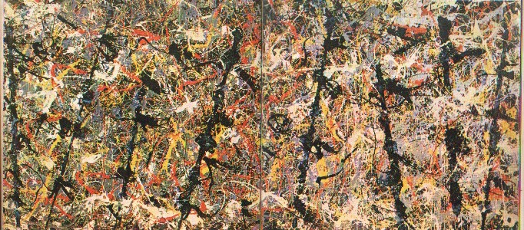
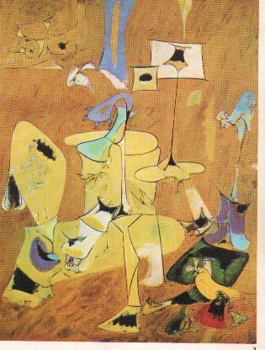

شكل (1) جاكسون بلك -(القطب الأزرق الكثيب) شكل (2) أرشيل غوركي - الخطوبة
وكما يرى (دريدا) إن اللغة بوصفها إحدى وسائل التربية الأساسية هي التي تفتح سيمائية الأشياء وتكشف تمظهرها أي أن اللغة قادرة على إعادة إنتاج النص وإذا كانت اللغة قادرة على ربط العمل الفني بالفضاء التربوي الإنساني فأنها تكون بذلك قد حققت أبعاداً تربوية هامة . حيث تؤدي اللغة دور المفتاح الرئيسي لكل أبواب التعلم وهي التي تمكن الإنسان من دخول عوالم جديدة من خلال المعاني الجديدة التي تقدمها اللغة وبذلك يتحقق التقدم المستمر في الجوانب المعرفية والإدراكية لدى الإنسان. () لقد ترافقت في فن ما بعد الحداثة مهمة اللغة والنقد الفني مع الفن، وأصبح النقد مكلفاً بإيجاد التبرير الجمالي للفن، ومليء فراغات النص الفني بما يسمح باعتماد مفاهيم إنسانية وتربوية تجعل من العمل الفني في خدمة أهداف التربية في عالم ما بعد الحداثة . ومع نهاية الخمسينيات شهد العالم الغربي ظهور تيارات فنية جديدة مهد لها التطور العلمي والتكنولوجي مثل الفن البصري وظهرت أعمال الفنان(فيكتور فازاريلي وبرجيت رايلي( التي تتصف بالحركية . ()كما في الشكل (3-4)


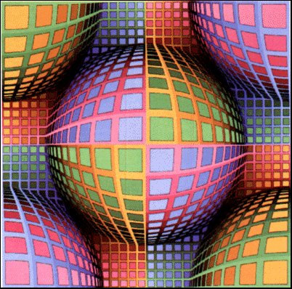

شكل (3) برجت رايلي - تيار النهر شكل (4) فكتور فازريلي - TETTYE
وهذا النمط لا يخلو من الأبعاد التربوية الهامة حيث انه يعبر عن أهمية استثمار معطيات الإحساسات البصرية والأثر الذي يتركه المشهد في عين المشاهد والايهامات الناتجة عنه حيث يمكن لهذا النمط من الأعمال أن يثير التساؤلات حول طبيعة الإنسان وقواه الداخلية وآلية إحساسه ويدفع الإنسان إلى تقصي آثار هذه الظواهر على ذهنه ومدى دقة إحساسه وإمكانية الوثوق بالأحاسيس باعتبارها مصدر رئيس للمعلومات وإذا كان الواقع الخارجي يمكن أن يكون حسب تصورنا حقيقة مستقلة عن الإنسان .
أن القراءة البصرية تهتم باستخلاص الخطاب الذي لاينفصل عن بنية العمل الفني إنما المحصلة للدلالات أو عناصر جمالية والعمل الفني هو في الأساس عمل جمالي ، وهذا يعني أن شرعية العمل تنبع أساساً من معطاه الجمالي وليس في أهمية العمل مالم يكن جمالياً . ()
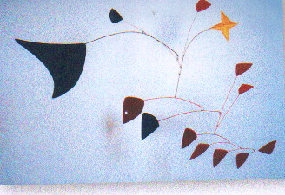

شكل (5)الكسندر كالدر: النجمة
وهذا النمط من الفن يؤكد على التغير المستمر للبنى الفنية والدلالات المفتوحة التي تسمح بتعدد القراءات وتفتح إقصاء المعاني بشكل يجعلها دائمة التحول ودائمة الإيحاء بدلالات جديدة .
إن الاختلاف بحسب (دريدا) الذي يعد من اكبر منظري عالم ما بعد الحداثة هذا الإزاحة التي تصبح بواسطتها اللغة عبارة عن بنية من الاختلافات فمنها نستخدم العلامة فان الحضور المادي للمرجع يرتبط بحضور الدال الذي هو مجرد صورة تشير إليها العلامة وتذكرنا بها ولكنه ليس حاضراً. () وهذا يؤكد أن فن البوب هو فن الحضور الكامل، فالعلامة التي يفترض حضورها ماديا مجسدة أمام المتلقي . وهكذا فأن فن البوب يؤكد على تبادلية الحضور والغياب، فالأشياء الواقعية حاضرة في العمل الفني وهي تحاول أن تشير إلى نفسها في حين يحاول المتلقي الوصول إلى مدلول مختفي وراءها ووجود المجسد في الفن لا ينشد الواقعية إنما يطمح إلى خلق مزيج منوع من عدة حضورات تم تفكيكها من عالم الواقع ونقلها إلى عالم موازي هو عالم الفن.
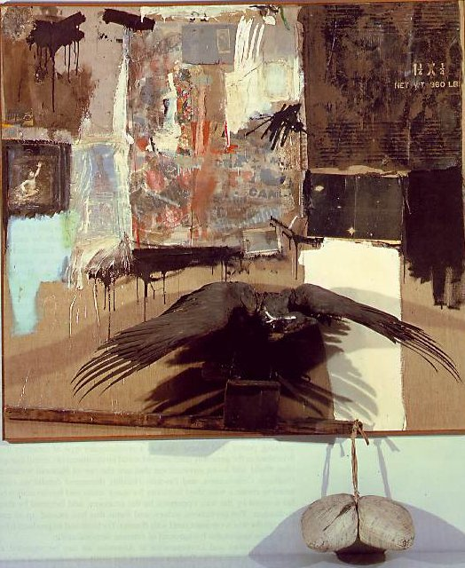

شكل (6) روبرت راوشنبيرغ – المنحدر
في نهاية الستينات حصل تحول في الحركة الفنية نتيجة ردود الفعل ضد حركة الفلوكس وعبثيتها لصالح العودة إلى النظام والى نوع من الشكلية (formalisme) التي استبعدت المسائل الخارجية عن نطاق الفن . وهي عودة لبعض الأفكار الحداثية والخروج من بعض دعوى أفكار مابعد الحداثة ، بمعنى أن الفن شيء يناقش فقط تعابير ملازمة له ومرتبطة به وهو ما تشير إليه حركة( الفن ألاعتدالي ) أو( فن الحد الأدنى- minimal art ) التي نشأت في أمريكا عام 1965 وقد أطلق هذا المصطلح من قبل الفيلسوف ( ريجارد وولهم ) . ( )
والفن ألاعتدالي الذي عرف بمسميات وتوصيفات شتى قد كرس على الفكرة بدلا من العمل ذاته كشيء ، فالفكرة هي محور العمل الفني حتى عند فناني الفلوكس ولكن طريقة التطبيق والمنهجية في الأداء والعمل مختلفة عند الاثنين، فمعظم أعمال الفن ألاعتدالي تتألف من أحجام هندسية صنعت من الفولاذ ، الخشب ، الزجاج الاصطناعي ، الألمنيوم أو الحديد المطلي بالزنك كما أن عدد كبير منها قد أنجز في محترفات أو المصانع . حيث كانت اللوحات ألعائدة ﻠ ( أي دي رينهارت -Reinhardt ) والجاهزة ﻠ(مارسيل دوشامب ) وفيما بعد أطلق الاصطلاح ليشير تحديدا إلى أشياء ذات أبعاد ثلاثية (نحتية ) وعلى الأخص الأعمال النحتية الثلاثية الأبعاد والمكعبات البيضاء ( دونالد جاد jud ) احد ممثلي هذه الحركة . كما في الشكل (16)
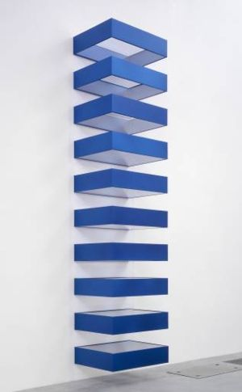

شكل (7) دونالد جاد - كومة

بمعنى أن العمل الفني يستمد معناه مما يمثله، أي أن العمل الفني يتم اكتشافه بشكل مباشر من خلال المظهر الذي يقول بمفرده كل شيء من دون حاجة إلى الخيال أو بمعنى آخر أن دلالة الموضوعات الجمالية المتمثلة يجب أن تقرأ على سطح العمل الفني ذاته . ففي مقالة ﻟ( دونالد جاد – نشرت عام 1965 ) بعنوان (specificobjects) يشرح دونالد عن تخليه للتصوير تدريجياً ليتحول إلى النحت ، فهو يرى انه مهما بلغت اللوحة من التجريد والبرودة ، ومهما كان إيحاؤها بالمدى الفضائي معدوما تبقى إيهامية إلى حد كبير . وفن النحت في نظره هو البديل لأنه أكثر جذرية ويقوم فقط على المساحات الهندسية المبسطة ذات الأشكال الحيادية الصارمة ، كما في الأعمال النحتية الثلاثية الأبعاد والمكعبات البيض ﻟ (دونالد جاد ) . ()أن الفنانين الاعتداليين ينطلقون من التحولات الشكلية التي حصلت في مجال التصوير الزيتي منذ التكعيبية والتيارات الفنية اللاحقة ثم الرسم الأمريكي في الخمسينات هذه التحولات تتمثل بتحول المدى ( المنظور) الفضائي أو زواله للتركيز على سطح اللوحة ( التسطيح ) والتخلي عن علم المنظور والإيهام بالعمق . هذا التطور سيقود في نظر الاعتداليين إلى التخلي تدريجيا عن مظاهر الرسم الخاصة لصالح المادة ، وعليه فأن جميع العلاقات التي ستقام بين الفن ألاعتدالي والرسم ستحددها الآليات المفترضة لنظرية تطور الفن كاختزال عصري، فالرسم ألاعتدالي هو الرسم الذي جعل هذا الاختزال العصري جذرياً .
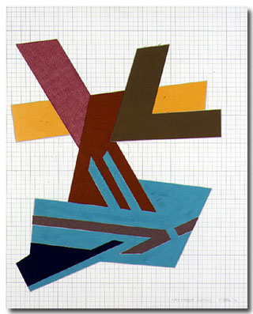
حيث تقدم نتاجات الفن ألاعتدالي بنى فنية أقرب إلى العلمية والصناعية وهي ذات طبيعة تصميمية تساعد على تحفيز الجوانب الإبداعية والحس التصميمي وتحفيز الذائقة الجمالية تجاه البنى الهندسية والمواد الصناعية وطرق توظيفها واستخدامها في مختلف المجالات الإبداعية والصناعية بما يحقق جانباً تربوياً هاماً في عالم مابعد الحداثة .

شكل (8) فرانك ستيلا

- سبيلا ، محمد ، الحداثة وما بعد الحداثة ، ثقافة التسامح سلسلة كتب شهرية ، مركز دراسات فلسفة الدين ، وزارة الثقافة ، بغداد : 2005 ، ص99 .
- باركر، ستوارت ، التربية في عالم مابعد الحداثة ، ترجمة: سامي محمد نصار ، تقديم ، حامد عمار ، ط1، الدار المصرية اللبنانية ، القاهرة : 2007 ،ص312 .
- عبد الحميد ، طلعت ، وآخرون ، الحداثة .. مابعد الحداثة ، دراسات في الأصول الفلسفة للتربية ، مكتبة الانجلو المصرية ، القاهرة : 2003 ، ص172 .
- بوكدال ، إلسا ماريا ، العالمية وحوار الذاتيات في الفن ، ندوة علمية ، إعداد ، يوسف عايدابي ، ترجمة : التيجاني حسب الرسول و حصة الياسي ، دائرة الثقافة والإعلام ، الشارقة :2001 ، ص 131-133 .
- نفسه ، ص 134 .
- حامد أبو احمد، الخطاب والقارئ ، نظريات التلقي وتحليل الخطاب ومابعد الحداثة ، كتاب الرياض،ع30، 1996 ،ص 195.
- أمهز ، محمود ، التيارات الفنية المعاصرة ، شركة المطبوعات للتوزيع والنشر، ط1، بيروت، لبنان ، 1996 ، ص483-484.
- الحيسن ، إبراهيم ، التربية على الفن ، حفر في آليات التلقي التشكيلي والجمالي ، تقديم ، عبد الكريم غريب ، منشورات عالم التربية ، ط1 ، الدار البيضاء : 2009 ، ص94-95 .
- باركر، ستوارت ، التربية في عالم مابعد الحداثة ، مصدر سابق ،ص312 .
- هارﭭﻲ ، دﻴﭭﺩ ،حالة مابعد الحداثة، ت: محمد شيا ، م، ناجي نصر وحيد، وحاج إسماعيل، ط1، نشر المنظمة العربية للترجمة ، توزيع مركز دراسات الوحدة العربية ، بيروت ، لبنان : 2005 ، ص87 .
- http: // faculty . ksu . edu . sa / pages / article
- http: // faculty . ksu . edu . sa / pages / article .
- باركر، ستوارت ، التربية في عالم مابعد الحداثة ، مصدر سابق ، ص300 .
1 - هونغ ، رينيه ، الفـن تأويله وسبيله ،ج2 ،منشورات وزارة الثقافة والإرشاد القومي ، دمشق ، سوريا : 1978، ص333
2- Gilbert , Rita , Living with Art , Fourth Edition , New York , 1995 p102 .
- غصن ، أمينة ، جاك دريدا في العقل والكتابة والختان ، ط1 ، دار المدى للثقافة والنشر ، سورية ، دمشق ، 2002 ، ص84 .
- سمث ، ادوارد لوسي ، الحركات الفنية منذ - 1945 ترجمة : أشرف رفيف عفيفي ، ، تقديم ، مصطفى الرزاز ، مراجعة ، أحمد فؤاد سليم ، مركز الشارقة للابداع الفري ، وزارة الثقافة والاعلام في حكومة الشارقة ، ب-ت ، ص150 .
- الحيسن ، إبراهيم ، التربية على الفن ،حفر في آليات التلقي التشكيلي والجمالي ، مصدر سابق ، ص 36 .
- عبد الله إبراهيم وسعيد الغانمي وعواد علي ، معرفة الآخر، ط1، المركز الثقافي العربي، الدار البيضاء : 1990 .ص 18 .
- امهز محمود ، التيارات الفنية المعاصرة ، مصدر سابق ، ص295.
- أمهز محمود ، التيارات الفنية المعاصرة ، مصدر سابق ، ص 478.

